附件一：

专家简介

李后强，中共四川省委四川省人民政府决策咨询委员会副主任，四川省人民政协理论与实践研究会副会长，四川省社会科学院教授、博士生导师，成都市社科联主席，享受国务院政府特殊津贴专家，中共十五大代表，美国《财富》全球论坛顾问，四川省县域经济学会专家委员会主任。
曾荣获“四川省十大杰出青年”称号、中国青年化学奖、国家教委科技进步一等奖、中国青年科技奖、中国国家图书奖、四川省哲学社会科学优秀成果奖等多项荣誉。在非线性系统学、区域经济学、科学哲学、政治学、政策学等方面有较多研究。

附件二：

四川省第十五届企业文化年会报名回执表

单位名称 | （盖章）
通讯地址 |  |  |  |  |  | 邮编
参会人  姓名 | 性  别 | 部门及职务 | 移动电话 | 住宿 |  |  |  | 8月  25日  晚餐
 |  |  |  | 8月  24日 | 8月  25日 | 单间 | 标间 | 8月  25日  晚餐
联系人姓名 |  | 部门及职务 | 移动电话号码 | 电子邮箱 |  |  |  | 转账  日期
备注：
1、请联系人用微信扫描下方的二维码，直接填报增值税专（普）票的开票信息。
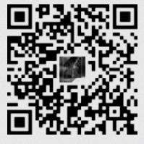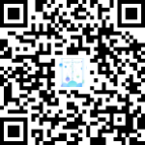
增值税专票 增值税普票
2、晚餐地点：成都金牛宾馆西苑厅。

